Министерство образования Республики Беларусь

БЕЛОРУССКИЙ ГОСУДАРСТВЕННЫЙ УНИВЕРСИТЕТ

ИНФОРМАТИКИ И РАДИОЭЛЕКТРОНИКИ

Факультет информационных технологий и управления

ОТЧЕТ

Индивидуальная практическая работа №1

Выполнил:

Колтович Д.С.

Проверил:

Самсонов П.А.

Минск 2022

Цель: Ознакомление с основными источниками возникновения погрешности, изучение влияния конечной арифметики на достоверность результатов, получаемых при численном решении задачи, на примере функции, представляемой сходящимся рядом Тейлора с теоретически бесконечным радиусом сходимости.

При точности вычисления 1 ${10}^{-4}$\* программа может посчитать значение синуса для значений аргумента от 0 до 35:

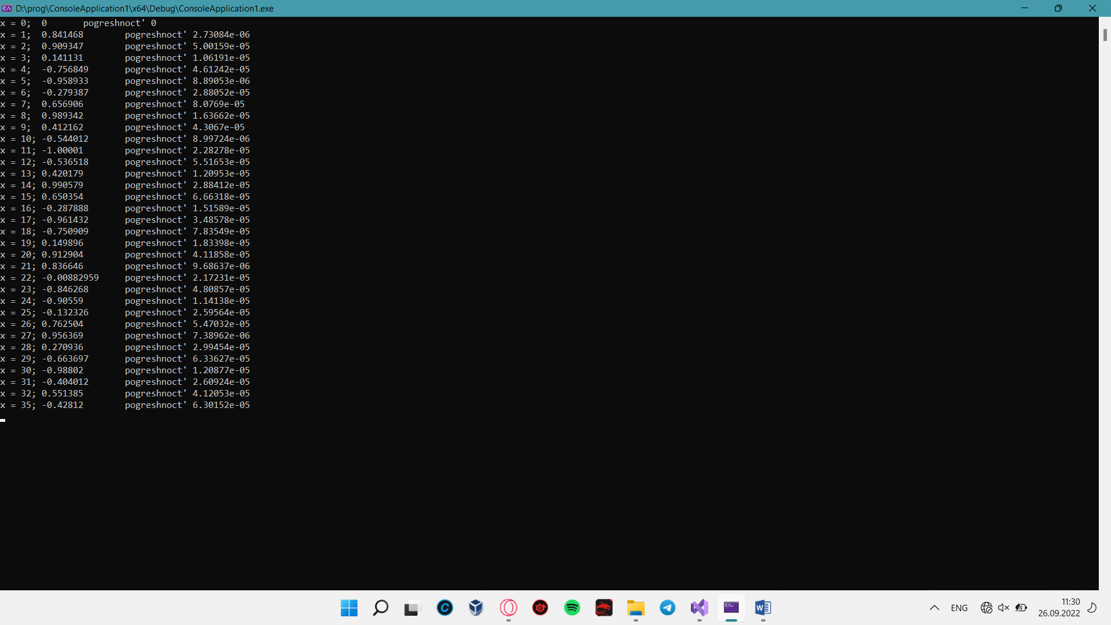

Вывод: Мы ознакомились с приемами работы системы компьютерной алгебры Mathematica - выполнили числовые и символьные вычисления, построили таблицы значений функций и произвели выводы графика функций при помощи команд встроенного языка программирования.

Радиус сходимости ряда при заданной точности – 35.

При точности вычисления 1 ${10}^{-13}$\* программа может посчитать значение синуса для значений аргумента от 0 до 9:

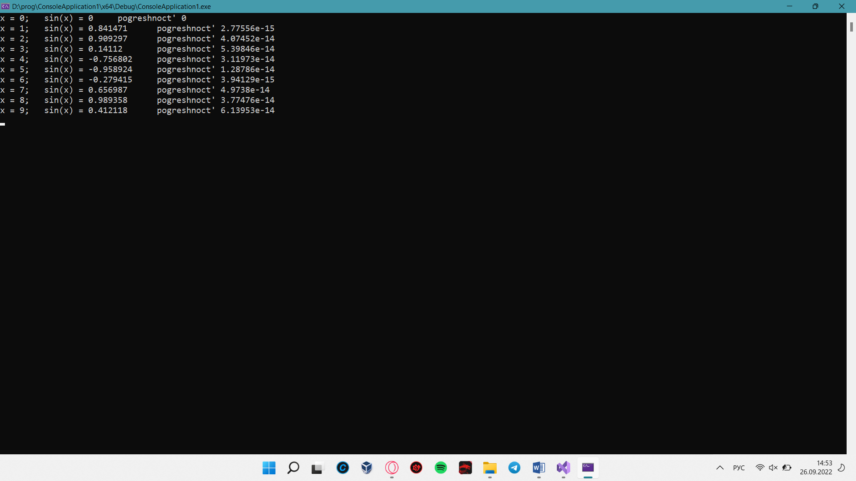

Если же воспользоваться периодичностью синуса и для всех аргументов брать остаток по модулю 2\*pi, и высчитывать синус для этих значений, то считать значение синуса можно для неограниченного количества аргументов.

Вот пример такого результата с точностью вычислений 1 ${10}^{-13}$\* для х от 0 до 59:

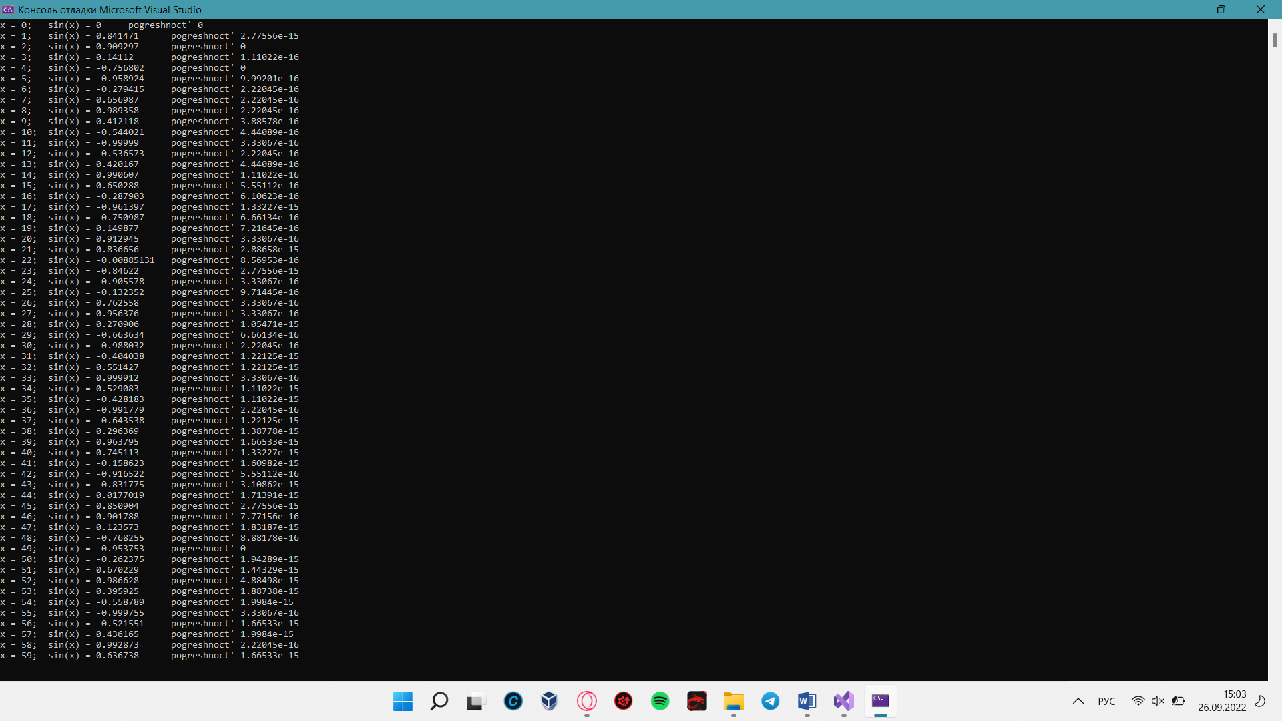

Вывод: Вычисление функции синуса в языке С++ с помощью разложения в ряд Тейлора невозможно для больших значений аргумента из-за эффекта накопления ошибки округления. Радиус сходимости ряда для точности вычислений - 9.